BAB III ANALISA DAN PERANCANGAN

  - Analisa Masalah
Dalam kegiatan belajar mengajar di Sekolah Dasar Negeri 04 Garum Blitar mempunyai target kompetensi yang harus dicapai berdasarkan Kurikulum Tingat Satuan Pendidikan (KTSP) Kelas 6 Sekolah Dasar. Guru mengajarkan dengan cara menjelaskan isi materi dan memberi latihan soal atau tugas untuk dikerjakan dirumah. Siswa-siswa masih kurang memahami karena saat mengulang kembali pelajaran dirumah mengalami kesulitan dan kesibukkan dari masing-masing orang tua murid, untuk membantu anak-anak belajar dirumah masih sangat kurang. Dari keadaan tersebut siswa masih kesulitan dalam memahami mata pelajaran matematika, dampak dari semua adalah terlihat dari nilai siswa yang menurun.
Pemanfaatan tutorial media pembelajaran untuk di Sekolah Dasar Negeri 04 Garum Blitar belum ada dan guru masih mengajarkan dengan menerangkan pelajaran dan memberi latihan soal. Sesuai dengan permasalahan, maka tugas akhir yang akan dibuat yaitu bagaimana membuat media pembelajaran matematika guna mempermudah belajar matematika sekolah dasar kelas 6 dan menarik minat belajar serta meningkatkan nilai agar lebih baik.
  - Identifikasi Masalah
Permasalahannya adalah siswa sulit memahami pelajaran yang sudah di terangkan, saat dirumah untuk mengulang kembali pelajaran tersebut mengalami kesulitan. Penggunaan tutorial media pembelajaran belum ada untuk Sekolah Dasar Negeri 04 Garum Blitar. Untuk lebih jelas identifikasi masalah di tampilkan dalam bentuk tabel sebagai berikut :

Tabel 3.1 Identifikasi Masalah
Analisa Masalah |  |  | Tujuan Peningkatan Sistem
Masalah | Penyebab | Dampak | Tujuan sistem | Batasan sistem
Siswa sulit memahami apa yang diterangkan | Mengalami kesulitan mengulang kembali pelajaran yang sudah diajarkan saat dirumah. | Nilai dari siswa menurun. | Membuat media pembelajaran yang menarik, memudahkan dan menyenangkan bagi siswa kelas 6. | Tutorial Media pembelajaran belum ada.

  - Pemecahan Masalah
Sesuai dengan permasalahan yaitu untuk mempermudah siswa dalam belajar dirumah serta menarik minat belajar siswa, dan meningkatkan nilai menjadi lebih baik. Maka media pembelajaran akan di buat lebih menarik, yang didalamnya akan dimasukkan materi, soal, animasi, sound, dan gambar. Tutorial Media pembelajaran ini akan dibuat semudah mungkin untuk siswa agar bisa digunakan secara mandiri saat dirumah.
  - Gambaran Umum
Media pembelajaran ini berisi materi dan latihan soal. Materi yang digunakan adalah materi perhitungan waktu dan materi hitung volume bangun ruangyang mengacu pada silabus. Dalam media pembelajaran ini terdapat beberapa halaman yaitu cover depan, menampilkan materi 1 yaitu materi perhitungan waktu , menu untuk penjelasan materi dan menu untuk latihan soal.
Menu Utama berisi halaman pembuka, didalamnya terdapat keterangan untuk judul media pembelajaran, dan button untuk melanjutkan kedalam materi yang akan di bahas. Pilih tombol Klik, berisikan halaman untuk menampilkan materi yang akan dibahas. Didalam halaman selanjutnya adalah menu yang terdapat tombol materi dan latihan soal. Halaman Materi, berisi materi-materi. Berdasarkan Silabus siswa kelas 6 Sekolah Dasar, materi yang ada di tutorial media pembelajaran ini yaitu :

Tabel 3.2 Silabus Matematika Kelas 6 SD
Materi Pokok Pembelajaran | Kompetensi Dasar
Menghitung Bilangan Campur | - Melakukan operasi hitung campurann bilangan bulat.  - Menggunakan faktorisasi prima untuk menentukan FPB dan KPK.  - Menentukan akar pangkat tiga pada bilangan kubik.  - Melakukan operasi hitung yang melibatkan bilangan berpangkat tiga
Pengerjaan Hitung Bilangan | - Mengubah suatu pecahan ke bentuk pecahan lain yang senilai.  - Menyerdehanakan pecahan .  - Mengurutkan pecahan.  - Menentukan hasil pecahan dari suatu pecahan dari suatu bilangan.
Halaman Soal, berisi soal-soal dari materi yang sudah ditentukan. Serta halaman materi hanya menampilkan materi-materi untuk siswa dapat memahami dari setiap materi yang akan dibahas.
  - Desain Interface
Desain interface merupakan rancangan tampilan dari tutorial media pembelajaran yang akan dibangun. Tutorial media pembelajaran tersebut memiliki beberapa desain halaman interface yaitu :
- Halaman Home
Pada halaman ini ditampilkan awal saat web pertama kali di buka. yang akan ditampilkan dalam halaman ini adalah menu home, dan contact. Dari menu home adalah tampilan awal saat membuka pada web browser.
  - 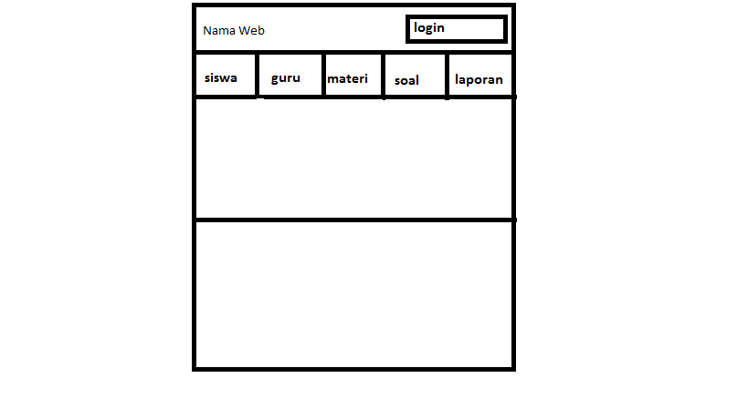
Gambar 3.1 Halaman Home

- Materi
Pada halaman ini ditampilkan Materi 1 adalah hitung campur, dan materi 2 adalah pengerjaan hitung bilangan , latihan soal adalah latihan soal yang terdapat dua materi yaitu hitung campur dan pengerjaan hitung bilangan .
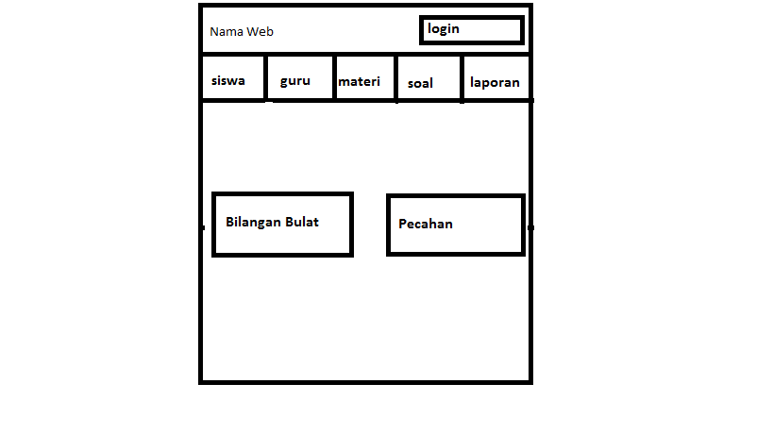
  - Gambar 3.2 Halaman Materi
- Halaman Laporan
Pada halaman ini ditampilkan data Laporan.
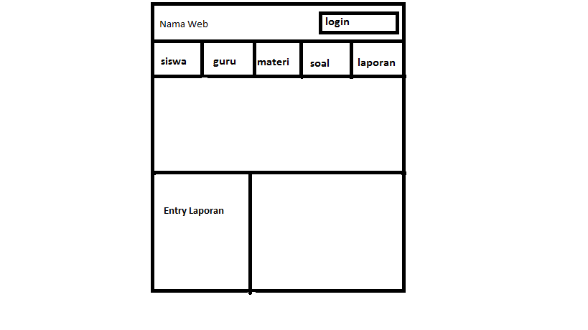
  - Gambar 3.3 Halaman Laporan

- Halaman Login
Pada halaman ini ditampilkan form login agar para siswa dan guru bisa mengakses media pembelajaran ini.
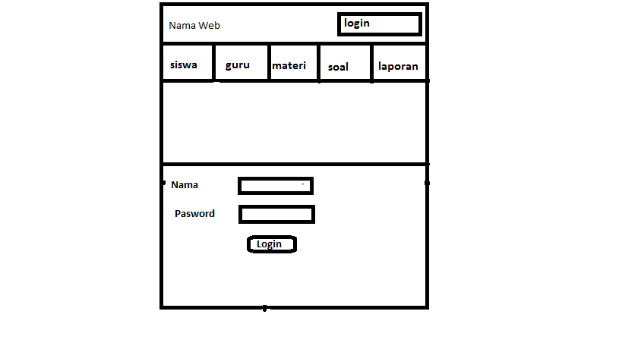
  - Gambar 3.4 Halaman Login

- Halaman Setelah Login
Pada halaman ini ditampilkan halaman media pembelajaran yang menampilkan .
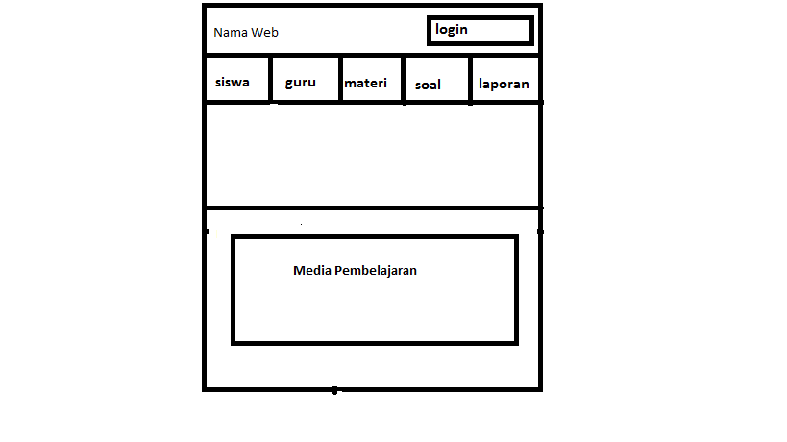
  - Gambar 3.5 Halaman Setelah Login

- Halaman Soal
Pada halaman ini ditampilkan halaman soal yang bisa di lihat oleh siswa dan dipelajari
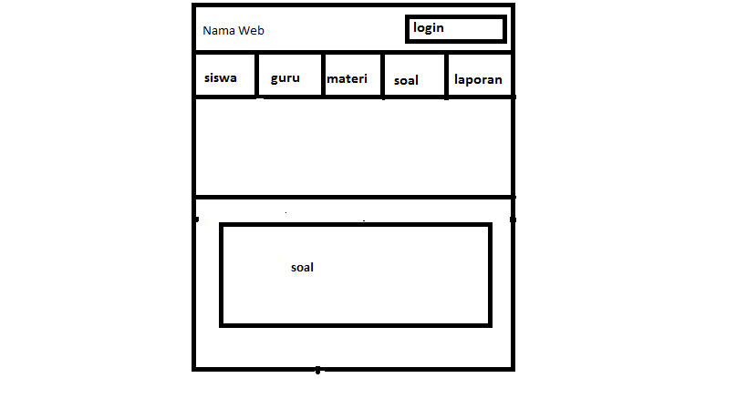
  - Gambar 3.6 Halaman Materi

  - Desain Perancangan Menu
a. Tampilan menu awal media pembelajaran
Materi
Petunjuk
Soal
Keluar

  - Gambar 3.7 Tampilan menu awal media pembelajaran

Pada Gambar 3.7 diatas merupakan menu awal dari media pembelajaran Matematika, yang mana fungsi dari sub menu masing-masing sebagai berikut :
- Button menu untuk masuk ke dalam media pembelajaran dan memilih jenis materi apa yang akan di kerjakan
- Button Petunjuk untuk melihat bagaimana cara mengerjakan soal pada media pembelajaran
- Button Materi untuk melihat dan mempelajari materi apa saja yang terdapat pada media pembelajaran.
- Button Keluar untuk keluar dari media pembelajaran
b. Menu Materi

Bilangan bulat
Bilangan pecahan

  - Gambar 3.8 Tampilan menu media pembelajaran
Jika di klik pada tombol materi maka akan muncul 2 tombol materi yaitu yang pertama tentang hitung bilangan bulat dan materi yang kedua adalah hitung pecahan.

- Tampilan Materi
Bilangan Bulat adalah bilangan yang terdiri dari himpunan bilangan negatif dan bilangan positif
Kuis

  - Gambar 3.9 Tampilan materi
Jika tombol bilangan bulat di klik maka akan muncul penjelasan tentang materi bilangan bulat
- Menu Petunjuk
Kembali

  - Gambar 3.10 Tampilan menu petunjuk
Jika di klik pada menu petunjuk maka akan keluar tampilan seperti diatas untuk menunjukkan tombol-tombol yang ada pada semua menu dan bagaiman cara mengerjakan kuis pada media pembelajaran yang ada.

- Menu Soal
Halaman soal yang sudah disediakan
Kembali

  - Gambar 3.11 Tampilan Soal
Jika di klik pada menu soal maka akan tampil menu seperti diatas yang berisi soal yang harus dikerjakan oleh siswa dan disitu juga terdapat panah untuk melanjutkan ke soal berikutnya dan ada tombol kembali untuk kembali ke menu sebelumnya.

  - Flowcart

  - Flowchart menu utama
T
Tampilkan soal
Jika latihan
^{input data}
^{Tampilkan hal}
^{Pilih Menu}
^{jika mteri}
^{Jika petunuk}
^{Jika keluar}
^{Tampilkan materi}
^{Tampilkan petunjuk}
^{Selesai}
^{Mulai}
T
T
F
F
F
  - Gambar 3.12 Flowchart Halaman Utama

  - Flowchart halaman soal.
Start
Ambil Soal
Soal masih ada
Tampilkan
Pilih Jawaban
Jawaban benar = 3
Lanjut Soal Berikut

T

soal habis
Keluar nilai
selesai
F
F
T
  - Gambar 3.13 Flowchart Halaman Soal

3.8Perancangan Sistem
  - Contex diagram
  - Gambar 3.14 Contex Diagram

  - Dfd level 1
  - Gambar 3.15 DFD Level 1

  - Dfd Level 2

  - Gambar 3.16 DFD Level 2

  - 3.8.4 ERD
Gambar 3.17 ERD Conseptual

  - Gambar 3.18 ERD Physical

